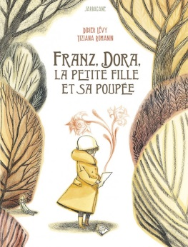**Franz, Dora, la petite fille et sa poupée**

**Didier Levy et Tiziana Romanin**

Sarbacane

40 pages

9782848658414

15,90 euros

Date de parution : 06/01/2016

*29 janvier 2016*

En 1923 à Berlin, Franz Kafka, affaibli par la maladie et l'insatisfaction de ce qu'il écrit, rencontre dans un parc, une fillette en pleurs. Elle a perdu sa poupée. Pour la réconforter, l'écrivain lui assure qu'elle n'a pas disparu mais qu'elle est partie en voyage. Elle lui a d'ailleurs écrit.

Ainsi, pendant plusieurs semaines, l'auteur, pour ne pas décevoir la petite fille, écrit les lettres de la poupée et imagine sa vie jusqu'à son mariage, où enfin émancipée, elle peut justifier son éloignement sans faire souffrir la fillette.

Cet épisode de la vie de Franz Kafka a été raconté par Dora, sa compagne du moment, dans ses mémoires, même si aucune lettre n'a jamais été retrouvée. Il est, en tout cas, le point de départ de cette histoire accessible dès 7 ans, écrite avec sensibilité et retenue par **Didier Levy** tout comme il façonne d'ailleurs le dernier roman de **Fabrice Colin**, (**La poupée de Kafka** [Actes Sud](http://www.actes-sud.fr/catalogue/litterature/la-poupee-de-kafka)) paru récemment également.

Raconté comme un timide retour à la création, ce livre, délicat et émouvant, mais sans débordement de sentiments, montre comment la littérature atténue les douleurs et le chagrin, fortifie les êtres, sauve et guérit, rend plus fort. Est juste nécessaire.

A travers les aquarelles élégantes, très sobres mais évocatrices de **Tiziana Romanin**, le lecteur s'imprègne sans difficultés de l'état affaibli de Kafka ; il perçoit à son tour les couleurs douces et réconfortantes, très pâles que le soleil de l'hiver déploie, il éprouve l'attente et la joie de la fillette, captivée par ce voyage. Il est aussi, aux côtés de Dora, amoureuse et rayonnante, chaleureuse, intensément présente. La mélancolie légère qui traverse l'ouvrage interpelle sans rendre véritablement triste.

Capable à la fois de séduire les enfants et les parents lecteurs, (ces derniers sûrement interpellés par la personnalité méconnue de Kafka), l'album est un vrai plaisir à partager, empreint d'une grande tendresse, généreux et plein d'espoir.

Au final, peu importe que l'histoire soit vraie ou non. Elle attache sans détours et invite à la rêverie. Qu'espérer de plus alors ? Lisez, et soyez heureux.

Cécile Pellerin

**Franz, Dora, la petite fille et sa poupée, Didier Levy et Tiziana Romanin,** Sarbacane**,** 9782848658414

Littérature jeunesse.